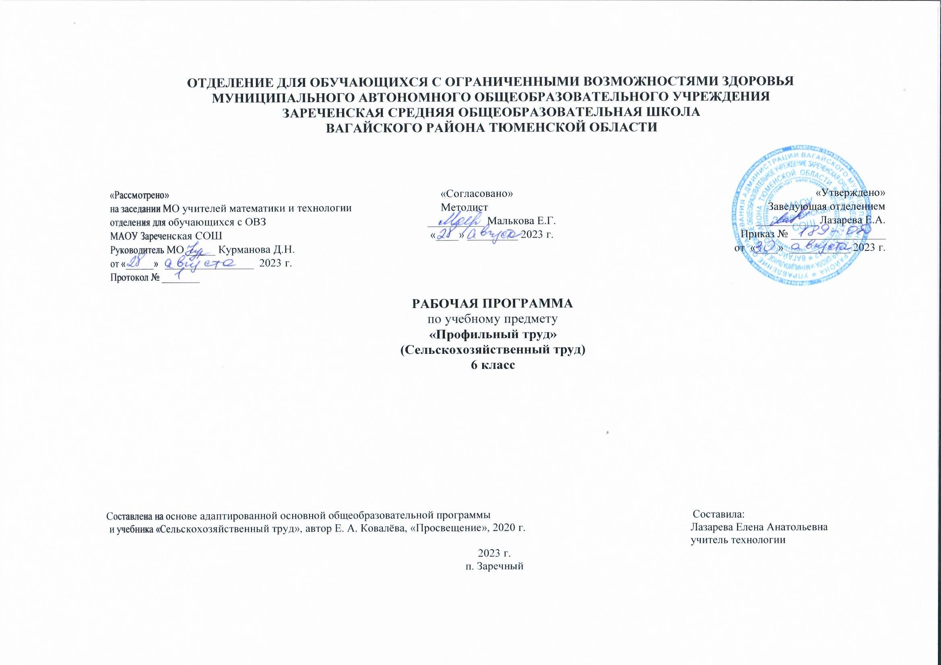
- Пояснительная записка.
Рабочая учебная программа составлена на основе приказа Министерства образования и науки РФ от 19 декабря 2014 г. №1599.
Целью изучения курса «Сельскохозяйственный труд» является допрофессиональная подготовка обучающихся, формирование трудовых качеств, обучение доступным приемам труда, развитие самостоятельности в труде, привитие интереса к труду, развитие инициативы, социально-трудовой адаптации обучающихся.
Задачи: обучение труду направлено на решение следующих задач:
- воспитание положительных качеств личности обучающихся (трудолюбия, настойчивости, умения работать в коллективе и т. д.);
- уважение к людям труда;
- формирование трудовых качеств, обучение доступным приемам труда, развитие самостоятельности в труде, привитие интереса к труду;
- формирование организационных умений в труде - вовремя приходить на занятия, организованно входить в кабинет «Сельскохозяйственного труда», работать только на своем рабочем месте, знать и выполнять правила внутреннего распорядка и безопасной работы, санитарно-гигиенические требования.
Наряду с этими задачами на занятиях сельскохозяйственным трудом решаются и специальные задачи, направленные на коррекцию умственной деятельности обучающихся.
Коррекционная работа выражается в формировании умений:
- ориентироваться в задании (анализировать объект, условия работы);
- предварительно планировать ход;
- контролировать свою работу.
В процессе трудового обучения осуществляется исправление недостатков познавательной и трудовой деятельности: наблюдательности, воображения, речи, пространственной ориентировки, а также недостатков физического развития.
2. Общая характеристика учебного предмета.
Программа составлена с учетом уровня обученности воспитанников, индивидуально-дифференцированного к ним подхода. Школьникам предлагается материал, содержащий доступные для усвоения детьми с ограниченными возможностями здоровья, понятия. В целях максимального коррекционного воздействия в содержание программы включены задания, виды самостоятельных и практических работ, учебно-игровой материал, коррекционно-развивающие упражнения, направленные на повышение интеллектуального уровня. Успех обучения сельскохозяйственному труду во многом зависит от тщательного изучения учителем индивидуальных особенностей каждого ребенка (познавательных и личностных). Обучение сельскохозяйственному труду должно носить практическую направленность и быть тесно связано с другими учебными предметами, жизнью.
Уроки сельскохозяйственного труда целесообразно проводить группами 4-6 человек. Все разделы программы предусматривают проведение практических работ. Это позволит каждому обучающемуся, независимо от его интеллектуальных и физических возможностей овладеть основными навыками по выращиванию сельскохозяйственных растений. На уроках отводится время для изучения правил техники безопасности, формирования умений пользоваться сельскохозяйственным инвентарем. Для прочного закрепления знаний и умений следует постоянно осуществлять повторение пройденного. Для повторения привлекается пройденный материал из других разделов, логично связанный с изучаемой темой.
Распределение времени на прохождение программного материала и порядок изучения тем учитель определяет по своему усмотрению.
Цели и задачи, решаемые при реализации программы:
- развивать трудовые умения и навыки по уборке картофеля, обработке почвы, по выращиванию полевых,
овощных и цветочных культур;
- освоение знаний о домашних животных и домашних птицах, удобрениях;
- воспитывать положительные качества личности – трудолюбие, настойчивость, умение работать в
коллективе.
3. Описание места учебного предмета в учебном плане.
Предмет «Сельскохозяйственный труд» входит в образовательную область «Технология» учебного плана и изучается в 6 классе.
Рабочая программа рассчитана в 6 классе на 68 ч, 2 ч. в неделю, 34 учебные недели.
4. Личностные и предметные результаты освоения учебного предмета.
Личностные результаты:
1) осознание себя как гражданина России; формирование чувства гордости за свою Родину;
2) воспитание уважительного отношения к иному мнению, истории и культуре других народов;
3) сформированность адекватных представлений о собственных возможностях, о насущно необходимом жизнеобеспечении;
4) овладение начальными навыками адаптации в динамично изменяющемся и развивающемся мире;
5) овладение социально-бытовыми навыками, используемыми в повседневной жизни;
6) владение навыками коммуникации и принятыми нормами социального взаимодействия, в том числе владение вербальными и невербальными коммуникативными компетенциями, использование доступных информационных технологий для коммуникации;
7) способность к осмыслению социального окружения, своего места в нем, принятие соответствующих возрасту ценностей и социальных ролей;
8) принятие и освоение социальной роли обучающегося, проявление социально значимых мотивов учебной деятельности;
9) сформированность навыков сотрудничества с взрослыми и сверстниками в разных социальных ситуациях;
10) способность к осмыслению картины мира, ее временно-пространственной организации; формирование целостного, социально ориентированного взгляда на мир в его органичном единстве природной и социальной частей;
11) воспитание эстетических потребностей, ценностей и чувств;
12) развитие этических чувств, проявление доброжелательности, эмоционально-нравственной отзывчивости и взаимопомощи, проявление сопереживания к чувствам других людей;
13) сформированность установки на безопасный, здоровый образ жизни, наличие мотивации к творческому труду, работе на результат, бережному отношению к материальным и духовным ценностям;
14) проявление готовности к самостоятельной жизни.
Метапредметные результаты:
Регулятивные УУД:
- выполнение планирования предстоящей практической работы под руководством учителя;
- соотнесения своих действий с поставленной целью;
- установление причинно-следственных связей между выполняемыми действиями и их результатами;
- прогнозирование действий, необходимых для получения планируемых результатов;
- материализация результатов деятельности в конкретной работе позволяет обучающимся наиболее продуктивно осуществлять самоконтроль выполняемых практических действий, корректировку хода практической работы;
- самостоятельная организация своего рабочего места в зависимости от характера выполняемой работы, поддержанию порядка на рабочем месте.
Познавательные УУД:
- находить необходимую для выполнения работы информацию в материалах учебника, рабочей тетради;
- анализировать предлагаемую информацию, сравнивать, характеризовать и оценивать возможность её использования в собственной деятельности;
- давать определения понятиям, обобщать понятия.
Коммуникативные УУД:
- необходимость организовывать совместную работу в паре или группе: распределять роли, осуществлять деловое сотрудничество и взаимопомощь (сначала под руководством учителя, затем самостоятельно);
- формирование у детей умения формулировать собственное мнение и варианты решения, аргументированно их излагать, выслушать мнения и идеи товарищей, учитывать их при
- организации собственной деятельности и совместной работы;
- приучать детей в доброжелательной форме комментировать и оценивать достижения товарищей,
- высказывать им свои предложения и пожелания, а также проявлять заинтересованное отношение к деятельности своих товарищей и результатам их работы.
Планируемые результаты освоения программы к концу года
Базовый уровень:
1. Обучающиеся должны иметь представление об охране труда, специальной одежде.
2. Обучающиеся должны знать: признаки созревания клубней картофеля, способы подготовки к хранению, условия для хранения картофеля.
3. Обучающиеся должны уметь: проводить сбор картофеля из рядков, проводить сортировку клубней картофеля и просушку.
4. Обучающиеся должны знать: общее представление о почве, правила вскапывание почвы.
5. Обучающиеся должны уметь: обрабатывать почву с помощью лопаты.
6. Обучающиеся должны знать: сроки и способы посадки чеснока.
7. Обучающиеся должны уметь: готовить почву под посадку чеснока, выполнять посадку чеснока.
8. Обучающиеся должны знать: ягодные кустарники и уход за ними.
9. Обучающиеся должны уметь: проводить вскапывание почвы вокруг ягодных кустарников, соблюдать глубину вскапывания почвы.
10. Обучающиеся должны знать: виды домашней птицы, способы содержания птиц, правила безопасной работы при уборке помещений.
11. Обучающиеся должны знать: виды органических удобрений, их отличительные особенности и хранение.
12. Обучающиеся должны уметь: заготавливать органические удобрения, хранить, чтобы не потерялась питательная ценность удобрений.
13. Обучающиеся должны знать: значение и особенности овец и коз, корма, их кормление и содержание.
14. Обучающиеся должны знать: общие представления об овощных культурах, значение овощных культур для человека.
15. Обучающиеся должны уметь: различать овощные культуры друг от друга, классифицировать их.
16. Обучающиеся должны знать: основные полевые культуры, значение полевых культур для человека, какие культуры выращивают в нашей зоне.
17. Обучающиеся должны уметь: различать полевые культуры, классифицировать их.
18. Обучающиеся должны знать: внешнее строение столовых корнеплодов, их выращивание и биологические особенности.
19. Обучающиеся должны уметь: классифицировать столовые корнеплоды, определять стандартные корнеплоды.
20. Обучающиеся должны знать: проводить выбор луковиц и столовых корнеплодов для высадки на семенном участке. Выбрать место для высадки семенников.
21. Обучающиеся должны уметь: подготовить почву под высадку луковиц и семенных корнеплодов.
22. Обучающиеся должны знать: сроки и способы посева семян столовых корнеплодов.
23. Обучающиеся должны уметь: проводить уход за морковью и столовой свеклой.
24. Обучающиеся должны знать: сроки и способы посадки репчатого лука.
25. Обучающиеся должны уметь: проводить уход за репчатым луком.
26. Обучающиеся должны уметь: вскопать почву лопатой, провести боронование почвы, размечать грядки, провести маркировку гряд. Сеять по маркерным углубленным линиям семена лука, моркови свеклы, проводить уход за всходами растений.
27. Обучающиеся должны знать: выращивание лука репки, столовых корнеплодов.
- Содержание учебного предмета.
Введение:
Обучающиеся должны иметь представление об охране труда, спецодежде.
Уборка картофеля:
- признаки созревания клубней картофеля, способы подготовки к хранению, условия для хранения картофеля;
- проводить сбор картофеля из рядков, проводить сортировку клубней картофеля и просушку.
Почва и ее обработка:
- обучающиеся должны знать: общее представление о почве, правила вскапывание почвы;
- обработка почвы с помощью лопаты;
- подготовка почвы под чеснок, посадке чеснока;
- требования к работе почвы, сроки и способы посадки чеснока.
Обучающиеся должны уметь: готовить почву под посадку чеснока, выполнять посадку чеснока.
Осенний уход за ягодными кустарниками:
- ягодные кустарники и уход за ними;
- проводить вскапывание почвы вокруг ягодных кустарников, соблюдать глубину вскапывания почвы.
Домашняя птица:
- виды домашней птицы, способы содержания птиц, правила безопасной работы при уборке помещений.
Органические удобрения и их подготовка:
- виды органических удобрений, их отличительные особенности и хранение;
- заготавливать органические, хранить, чтобы не потерялась питательная ценность удобрений.
Овцы и козы. Содержание корма, кормление:
- значение и особенности овец и коз, корма, их кормление и содержание.
Овощные культуры:
- общие представления об овощных культурах, значение овощных культур для человека;
- различать овощные культуры друг от друга, классифицировать их.
Основные полевые культуры:
- основные полевые культуры, значение полевых культур для человека, какие культуры выращивают в
нашей зоне;
- различать полевые культуры, классифицировать их.
Столовые корнеплоды:
- внешнее строение столовых корнеплодов, их выращивание и биологические особенности;
- классифицировать столовые корнеплоды, определять стандартные корнеплоды.
Выращивание семян лука и столовых корнеплодов:
- проводить выбор луковиц и столовых корнеплодов для высадки на семенном участке;
-выбрать место для высадки семенников;
- подготовить почву под высадку луковиц и семенных корнеплодов.
Выращивание столовых корнеплодов
- сроки и способы посева семян столовых корнеплодов;
- проводить уход за морковью и столовой свеклой.
Выращивание репчатого лука
- сроки и способы посадки репчатого лука;
- проводить уход за репчатым луком.
Практическое повторение
- вскопать почву лопатой, провести боронование почвы, размечать грядки, провести маркировку гряд;
- сеять по маркерным углубленным линиям семена лука, моркови, свеклы, проводить уход за всходами
растений.

6. Календарно-тематическое планирование.

№ п/п | Тема | Количество часов | Дата проведения
 |  |  | план | факт
1 | Вводный урок сельское хозяйство. К инструктажу по технике безопасности на уроках сельскохозяйственного труда. | 1
2 | Сроки и способы уборки картофеля. | 1
3 | Хранение картофеля. | 1
4 | Практическая работа. Уборка картофеля и закладка клубней на хранение. | 1
5 | Практическая работа. Уборка картофеля и закладка клубней на хранение. | 1
6 | Практическая работа. Уборка картофеля и закладка клубней на хранение. | 1
7 | Почва. | 1
8 | Состав почвы. | 1
9 | Песчаная и глинистая почва. | 1
10 | Обработка почвы. | 1
11 | Обработка почвы вручную. | 1
12 | Ягодные кустарники. | 1
13 | Уход за ягодными кустарниками. | 1
14 | Значение и особенности домашней птицы. | 1
15 | Куры. | 1
16 | Гуси и утки. | 1
17 | Индейки. | 1
18 | Содержание домашней птицы. | 1
19 | Содержание домашней птицы птицеводческих хозяйствах. | 1
20 | Содержание домашней птицы в домашних условиях. | 1
21 | Оборудование птичника и ручной инвентарь для уборки. | 1
22 | Виды удобрений. | 1
23 | Органическое удобрение. | 1
24 | Навоз. | 1
25 | Торф. | 1
26 | Помёт. | 1
27 | Компост. | 1
28 | Заготовка органических удобрений. | 1
29 | Хранение органических удобрений. | 1
30 | Значение и особенности овец и коз. | 1
31 | Овцы. | 1
32 | Породы овец. | 1
33 | Козы. | 1
34 | Породы коз. | 1
35 | Содержание овец и коз. | 1
36 | Оборудование помещения для овец и коз. | 1
37 | Уход за овцами и козами в зимнее время. | 1
38 | Содержание молочных коз. | 1
39 | Корма для овец и коз. | 1
40 | Кормление овец и коз. | 1
41 | Стрижка овец. | 1
42 | Ческа коз. | 1
43 | Группы полевых культур. | 1
44 | Зерновые культуры. | 1
45 | Технические культуры. | 1
46 | Группы овощных культур. | 1
47 | Капустные овощные растения. | 1
48 | Плодовые овощные растения. | 1
49 | Зелёные овощи. | 1
50 | Столовые корнеплоды. | 1
51 | Столовая Морковь. | 1
52 | Свекла столовая. | 1
53 | Луковичные овощные растения. | 1
54 | Лук репчатый. | 1
55 | Выращивание лука севка. | 1
56 | Выращивание лука репки. | 1
57 | Многолетние цветочные растения. | 1
58 | Зимующие многолетники. | 1
59 | Выращивание зимующих многолетников. | 1
60 | Практическая работа. Весенний уход за зимующими многолетниками. | 1
61 | Практическая работа. Весенний уход за зимующими многолетниками. | 1
62 | Практическая работа. Пересадка флоксов. | 1
63 | Практическая работа. Пересадка ирисов. | 1
64 | Практическая работа. Пересадка цветов. | 1
65 | Практическая работа. Пересадка цветов. | 1
66 | Практическая работа. Пересадка цветов. | 1
67 | Повторение пройденных тем. | 1
68 | Итоговый тест. | 1
7. Материально-техническое обеспечение.
1. Е. А. Ковалева. Учебник «Сельскохозяйственный труд», 6 класс, Москва «Просвещение», 2020 г.
2. П. Коваленко Овцы и козы: породы, разведение, содержание, уход.
3. Натуральные объекты: свекла, морковь, картофель и др.
4. Таблицы по сельскохозяйственному труду в соответствии с программой обучения.
5. Сельскохозяйственный инвентарь: лопаты, грабли, вилы, лейки.
6. Видео: «Птицеферма», «Содержание овец и коз», «Морковь и свекла – двулетние растения. Строение свеклы первого и второго года жизни».

